УДК: 575.2.084
ЦИТОГЕНЕТИЧЕСКОЕ ИЗУЧЕНИЕ ХЕМОМУТАНТОВ
МЯГКОЙ ПШЕНИЦЫ
Е.Я. Белецкая, В.В. Чернышова
ФГБОУ ВО ОмГПУ
Впервые приводится сравнительный анализ результатов цитогенетического изучения двух серий мутантов, полученных с помощью химических мутагенов и фунгицида Скарлет. Показано, что хромосомных аберраций в изученном материале не обнаружено. Предполагается, что использованные химические соединения вызывают возникновение лишь генных мутаций, что может быть предпосылкой высокого выхода селекционно ценных признаков.
Ключевые слова: сорт, мутант, фунгицид, митоз, генная мутация, хромосомная аберрация.

E.Y. Beletskaya, V.V. Chernyshova
CYTOGENETIC STUDYING OF SOFT WHEAT
CHEMICAL MUTANTS
OMSK STATE PEDAGOGICAL UNIVERSITY

The article presents for the first time the comparative analysis of studying results of two mutant series, which were obtained by chemical mutagens and fungicide Scarlet. It is shown the absence of chromosome aberrations . Authors assumed that the used chemical compounds cause the appearance of only gene mutations. This may be a prerequisite for a high yield of selectively valuable traits.

Keywords: variety, mutant, fungicide, mitosis, gene mutation, chromosome aberration .

В настоящее время существует проблема снижения уровня генетического разнообразия у главных сельскохозяйственных культур, в том числе – пшеницы [3]. В связи с этим по всему миру проводятся широкие исследования с целью расширения генетической базы пшеницы за счет разнообразных источников ее изменчивости [5]. Одним из способов создания исходного материала для селекции является метод химического мутагенеза [2]. Благодаря применению высокоэффективных химических мутагенов (супермутагенов), открытых И.А. Рапопортом и обладающих ярко выраженной специфичностью действия, появилась возможность получать широкий спектр мутаций, не встречающихся в природе, при сохранении исходного комплекса признаков [1].
Химические мутагены обладают невысоким аберрационным эффектом, а некоторые индуцируют исключительно генные мутации. Такие мутации наиболее выгодны в селекционной работе, так как в этом случае больше вероятность сохранения полезного признака, поскольку отсутствует стерильность, часто связанная с хромосомными аберрациями. Специфический характер действия химических мутагенов (на фенотипическом уровне) часто состоит в том, что вызывает исключительно генные мутации с высоким выходом селекционно ценных признаков [4].
Однако, труднодоступность химических мутагенов из-за их высокой стоимости с одной стороны, и широкое распространение в сельском хозяйстве пестицидов с выявленными мутагенными свойствами – с другой, побуждают к их использованию в новых экспериментах. Установлено, что пестициды могут быть достаточно эффективными мутагенными факторами для создания исходного материала зерновых культур. Повышение эффективности экспериментального мутагенеза в настоящее время связывают с поиском новых химических соединений, дающих высокий выход полезных и ценных мутаций.
Несмотря на то, что мутагенное действие химических соединений испытано на различных генетических системах – насекомых, млекопитающих, растениях, микроорганизмах, всё ещё остаются неизвестными последствия воздействия микроколичеств химических соединений на организмы. В контексте сказанного представляется особенно актуальным их использование в качестве механизма получения широкого спектра селекционно ценных наследственных изменений на культуре пшеницы.
С целью выявления наличия либо отсутствия хромосомных аберраций в митотических циклах мутантов МК - 777; МК - 721; МК – 737; МК - 753, полученных Л.А. Кротовой с помощью химических супермутагенов: нитрозодиэтилмочевины (НДЭМ), нитрозоэтилмочевины (НЭМ), нитрозодиметилмочевины (НДММ) и фунгицида Скарлет (дозы: 0,2 л/т; 0,4 л/т; 0,8 л/т), мы изучали меристематические зоны деления первичного корешка.
При цитологическом изучении первой серии мутантов мы получили следующие результаты (рисунки 1-6):

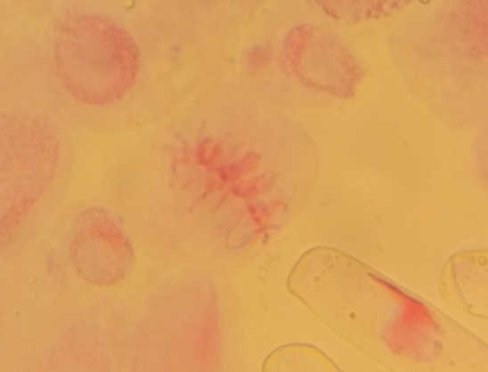
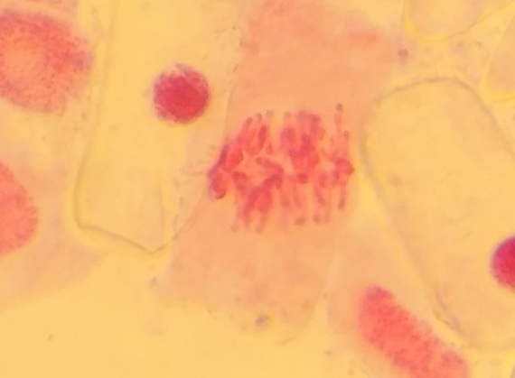
Рис. 1. Профаза, начало метафазы Рис. 2. Метафаза
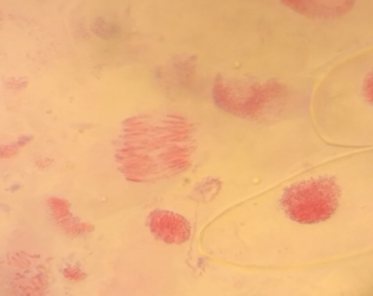
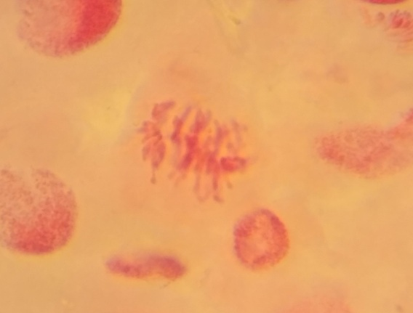

Рис. 3. Поздняя метафаза Рис. 4. Ранняя анафаза

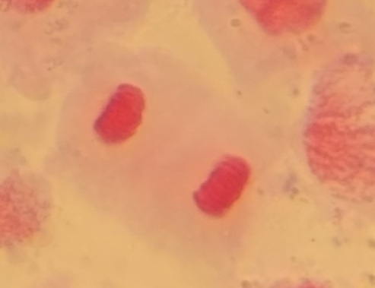
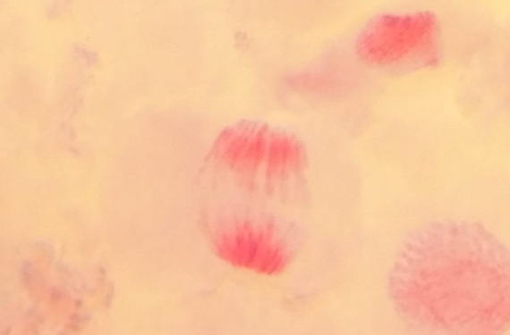

Рис. 5. Поздняя анафаза Рис. 6. Телофаза

При изучении энергии прорастания и всхожести первого мутантного поколения (М-1), обработанного фунгицидом Скарлет в трёх дозах, и исходного сорта Павлоградка, нами обнаружено в лабораторных условиях усиленное развитие колеоптиля и корневой системы проростков по сравнению с растениями из первой серии мутантов и исходных форм. Это согласуется с характеристиками данного фунгицида: «стимулирует развитие колеоптиля, формирование мощной корневой системы; повышает засухо- и морозоустойчивость» и др.

При цитологическом изучении этого набора мутантов не обнаружено хромосомных аберраций, как и в случае с первой серией мутантов, полученных с помощью химических супермутагенов:

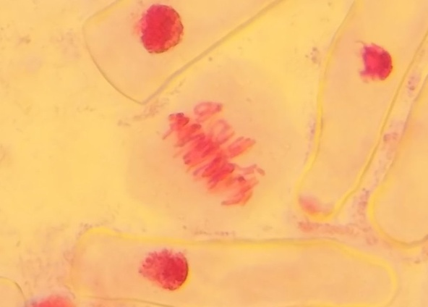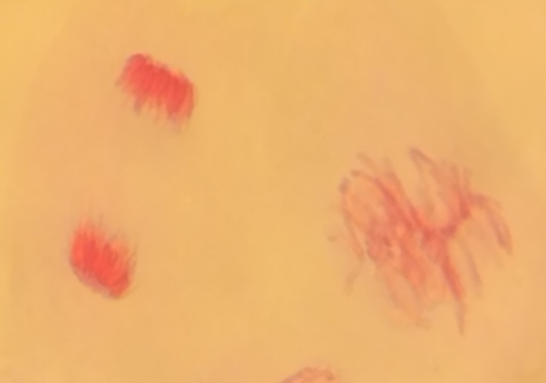
Рис.1. Метафаза Рис.2. Телофаза и поздняя метафаза

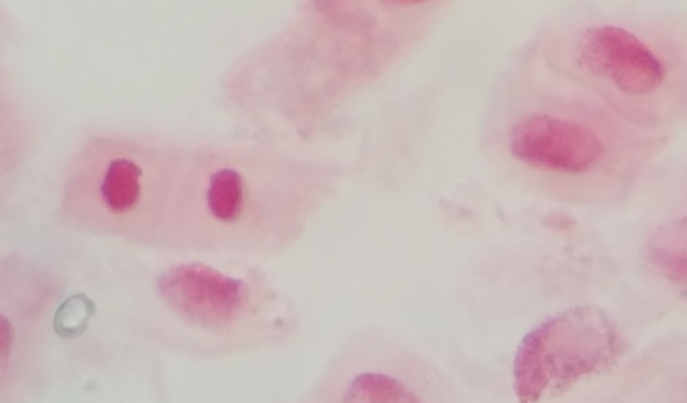
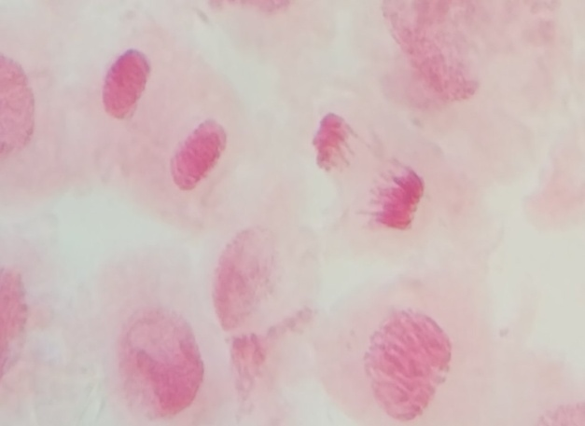
2
3
Рис. 7. Поздняя телофаза, цитокинез Рис.3. Телофаза, поздняя
анафаза, профаза (внизу)

Таким образом, цитологическое изучение двух серий мутантов и их исходных форм показало, что хромосомных нарушений во всех фазах митоза не обнаружено. Наличие генных мутаций мы сможем выявить в полевом эксперименте при статистическом анализе количественных признаков этих популяций (все мутантные линии и их исходные формы посеяны в мае 2017 года на агробиостанции ОмГПУ в четырёх повторностях).

Библиографический список

1. Белецкая Е.Я., Кротова Л.А. Мутагенез в селекции растений и генетических исследованиях. – М.: ООО «Школьная пресса»//Биология в школе, №5, 2016. – С. 3-15.
2. Кротова Л.А., Белецкая Е.Я., Поползухина Н.А. Использование генетического потенциала мутантов озимых форм в селекции мягкой пшеницы Западной Сибири: монография. – Омск: Изд-во ФГОУ ВПО ОмГАУ им. П.А. Столыпина, 2012. – 198 с.
3. Шаманин В.П. Расширение генетического разнообразия генофонда яровой пшеницы/В.П. Шаманин, И.В. Потоцкая, А.Ю. Трущенко, А.С. Чурсин, С.П. Кузьмина, Л.А. Кротова//Вестник Алтайского аграрного университета, №5(91), 2012. – С. 13-16.
4. Эйгес Н.С. Историческая роль Иосифа Абрамовича Рапопорта в генетике. Продолжение исследований с использованием метода химического мутагенеза//Вавиловский журнал генетики и селекции, 2013. Том 17, №1.

5. Warburton M.L., Crossa J., Franco J., Kazi M., Trethowan R., Rajaram S., Pfeiffer W., Zhang P., Dreisigacker S., van Ginkel M.// Euphytica. - 2006. 149, №3.
Сведения об авторах
Белецкая Екатерина Яковлевна, канд. биол. наук, доцент кафедры биологии и биологического образования ОмГПУ, regehr53@mail.ru, тел. 8(960)994-21-24;
Beletskaya Ekaterina Yakovlevna, candidate of biological Sciences, associate professor, Omsk State Pedagogical University,
regehr53@mail.ru, тел. 8(960)994-21-24;
Чернышова Виктория Владимировна, студентка 5 курса Омского государственного педагогического университета, vika.chem.bio2016@yandex.ru, тел. 89230383824;
Chernyshova Victoria Vladimirovna, the 5 course student of Omsk State Pedagogical University,
vika.chem.bio2016@yandex.ru, тел. 89230383824.

